中央财经大学体适能测试数据分析报告
- 目的
  - 数据用途：√口 基础研究 口 应用研究
  - 目的一：了解职工的体质状况；
  - 目的二：了解不同性别职工的体质状况；
  - 目的三：了解不同年龄段职工的体质状况；
- 数据来源
  - 来源行业：√口 院校 口 体育 口 医疗 口 商业 口 政府 口 其他
  - 来源地域：中央财经大学
  - 来源说明：中央财经大学教职工
  - 采集起始时间：2015年4月20日
  - 采集截止时间：2015年4月25日
- 数据说明
  - 测试项目：体成分MC-180测试仪、功率车XC1000、亚健康测试仪，骨密度Sonost2000，脊柱电子测量仪，动脉硬化检测仪VS-1500，糖基化检测仪HM-1000。
  - 样本数量：样本总量463人。
  - 测试对象：中央财经大学教职工
  - 年龄范围：18-69岁
  - 性别范围：男、女
  - 其他条件：无
- 数据分析结果（用图示和表格说明）
  - 分析对象
    - 中央财经大学教职工。
    - 中央财经大学教职工中不同性别人群。
    - 中央财经大学教职工不同年龄段人群。
  - 分析结果
    - 体脂肪率
体脂肪率是通过测定身体中脂肪的含量来反映是否肥胖的指标。体脂肪率处于标准范围，患心脏病、高血压等疾病的风险很低，而过多脂肪堆积在体内，则损害健康，且引起心血管病变的几率增大。
      - 测试总体、不同性别体质肥胖程度评价结
表1 全体及不同性别受试者肥胖程度评价结果表
分类方式 | 肥胖 |  | 脂肪过高 |  | 过低 |  | 标准健康 |  | 总人数
 | 人数 | 百分比 | 人数 | 百分比 | 人数 | 百分比 | 人数 | 百分比
全部 | 33 | 7.1% | 85 | 18.4% | 29 | 6.3% | 315 | 68.2% | 462
男 | 22 | 12.4% | 55 | 30.9% | 6 | 3.4% | 95 | 53.4% | 178
女 | 11 | 3.9% | 30 | 10.6% | 23 | 8.1% | 220 | 77.5% | 284

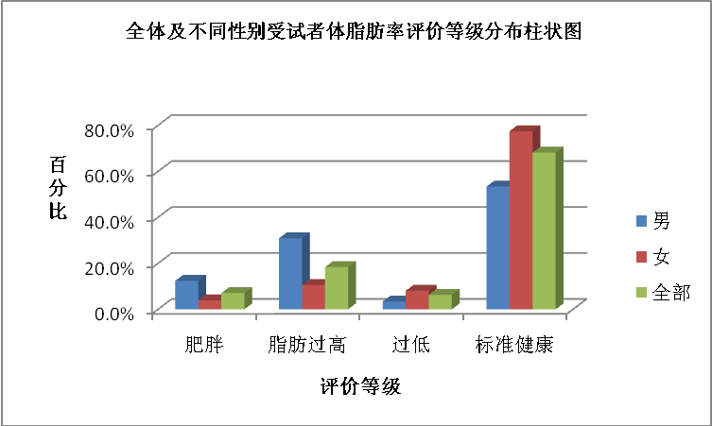
图1全体、不同性别受试者体脂肪率评价等级分布柱状图
由表1和图1所知，该测试人群中脂肪过高所占比例为总体18.4%， 男性脂肪过高所占比例为30.9%， 女性脂肪过高所占比例为10.6%。男性脂肪过高所占比例明显高于女性比例；测试人群中肥胖所占比例为总体的7.1%，男性肥胖所占比例12.4%，女性肥胖所占比例为3.9%。
综上所述，中央财经大学教职工受测人群脂肪过高所占比例偏高，这可能与平时饮食和运动习惯有关，在所有受试者中，男性和女性的脂肪过高率相差较大，但肥胖率远高于女性，这是一个不容忽视的结果。
众多的研究显示，超重和肥胖可引起一系列的代谢综合征和心血管问题，如高血压、高血脂、高血糖、冠心病等等，如不及时控制，会严重损害健康。男性较高的脂肪过高率和肥胖率，应引起有关部门的高度重视。
      - 不同年龄段体质肥胖程度评价结果
表2不同年龄段受试者肥胖程度评价结果表
分类方式 | 肥胖 |  | 脂肪过高 |  | 过低 |  | 标准健康 |  | 总人数
 | 人数 | 百分比 | 人数 | 百分比 | 人数 | 百分比 | 人数 | 百分比
小于19岁 | 2 | 22.2% | 1 | 11.1% | 1 | 11.1% | 5 | 55.6% | 9
20-39岁 | 18 | 6.4% | 45 | 16.1% | 20 | 7.1% | 197 | 70.4% | 280
40-59岁 | 12 | 7.1% | 38 | 22.6% | 8 | 4.8% | 110 | 65.5% | 168
60-69岁 | 1 | 20.0% | 1 | 20.0% | 0 | 0.0% | 3 | 60.0% | 5

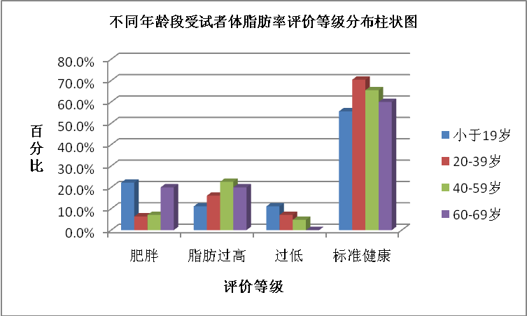
图2不同年龄段受试者体脂肪率评价等级分布柱状图
由表2和图2可知，该测试人群脂肪过高呈现交替态势，40-59岁人群时达到最高，但总体来讲，脂肪过高率表现出随增龄上升的趋势。有证据表明在20岁后，每增加10岁，人体的代谢活跃细胞减少3%。这些损失的细胞很可能是被脂肪组织所取代。所以一个人在衰老的过程中如果同时可以保持体重不变，那么其体内的脂肪组织的比例则在不断增加。
    - 亚健康
亚健康综合评分是通过测定人体内多个器官的能量是否均衡来综合反映人体是否处于亚健康的指标。亚健康状态表现为医院检查未发现疾病，但生理功能上有许多不适症状和心理体验，如身体经常感到疲劳、精神欠佳、体力“透支”等。
      - 测试总体和不同性别亚健康状态分布结果

表3全体及不同性别亚健康状态结果表
分类方式 | 亚健康 |  | 健康 |  | 总人数
 | 人数 | 百分比 | 人数 | 百分比
全部 | 233 | 50.1% | 232 | 49.9% | 465
男 | 91 | 50.8% | 88 | 49.2% | 179
女 | 142 | 49.7% | 144 | 50.3% | 286

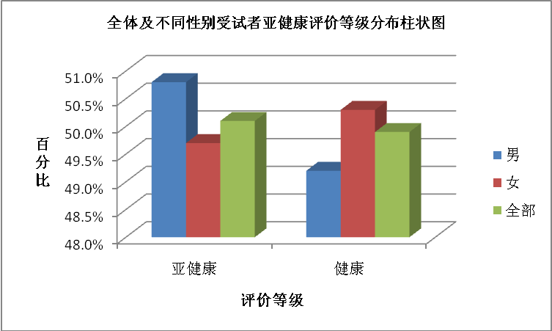
图3全体及不同性别受试者亚健康状况评价分布柱状图
由表3和图3所知，该次测试人群中处于亚健康状态的所占比例为50.1%，其中男性亚健康率为50.8%，女性亚健康率为49.7%，低于男性，这可能与男性的就业、婚姻、工作等压力大,易于受外界因素干扰有关。
      - 不同年龄段受试者亚健康状态分布结果
表4不同年龄段受试者亚健康状态结果表
分类方式 | 亚健康 |  | 健康 |  | 总人数
 | 人数 | 百分比 | 人数 | 百分比
小于19岁 | 2 | 20.0% | 8 | 80.0% | 10
20-39岁 | 135 | 48.0% | 146 | 52.0% | 281
40-59岁 | 92 | 54.4% | 77 | 45.6% | 169
60-69岁 | 4 | 80.0% | 1 | 20.0% | 5

图4不同年龄段受试者亚健康状况评价分布柱状图
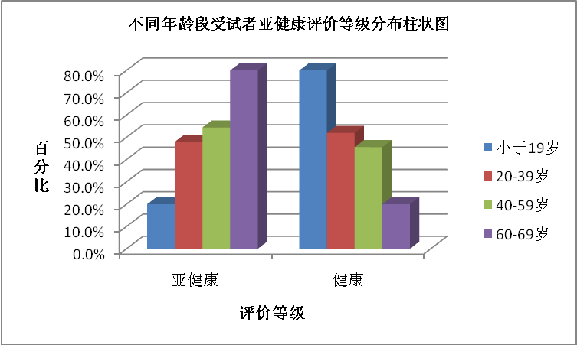
由表4和图4所知，随着年龄的增长，亚健康状态逐渐严重。
    - 骨密度
骨密度T值是通过与同性别、同种族的年轻人即最高峰值的比较，来反映骨密度是否正常的指标。正常的骨密度是防止摔倒和骨折的前提。
      - 测试总体和不同性别骨密度T值评价结果
表5全体及不同性别受试者骨密度T值结果表
分类方式 | 骨质疏松 |  | 骨质少孔 |  | 骨质正常 |  | 总人数
 | 人数 | 百分比 | 人数 | 百分比 | 人数 | 百分比
全部 | 0 | 0.0% | 70 | 15.6% | 379 | 84.4% | 449
男 | 0 | 0.0% | 27 | 15.3% | 149 | 84.7% | 176
女 | 0 | 0.0% | 43 | 15.8% | 230 | 84.2% | 273
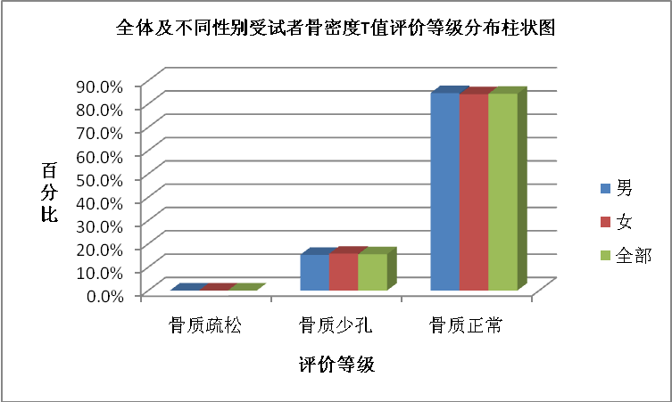
图5全体及不同性别受试者骨密度T值评价分布柱状图
由表5和图5所知，该受试人群骨质少孔所占比例为15.6%，其中男性为15.3%，女性为15.8%；没有人为骨质疏松。由此可知，该受试人群的骨质状况较好。
      - 不同年龄段骨质状况评价结果
表6不同年龄段受试者骨密度T值结果表
分类方式 | 骨质疏松 |  | 骨质少孔 |  | 骨质正常 |  | 总人数
 | 人数 | 百分比 | 人数 | 百分比 | 人数 | 百分比
20-39岁 | 0 | 0.0% | 30 | 10.8% | 247 | 89.2% | 277
40-59岁 | 0 | 0.0% | 38 | 22.8% | 129 | 77.2% | 167
60-69岁 | 0 | 0.0% | 2 | 40.0% | 3 | 60.0% | 5
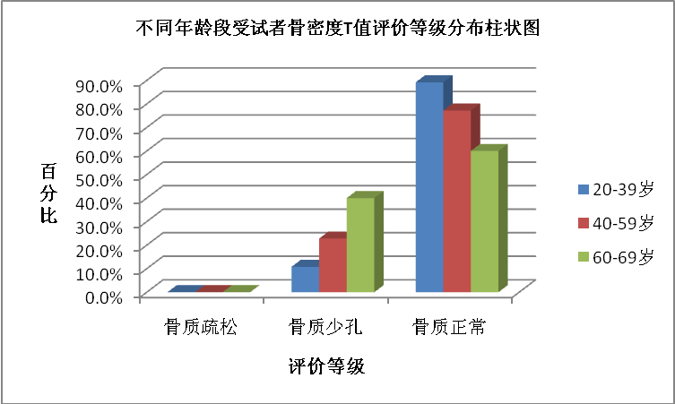

图6不同年龄段受试者骨密度T值评价分布柱状图
由表6和图6所知，该受试人群中不同年龄段骨质正常所占比分别为20-39岁（89.2%）>40-59岁（77.2%）>60-69岁（60.0%）。综上所示，随着年龄的增长骨质逐渐下降。
    - 心脏功能能力F.C.
F.C.是指心脏功能能力，指机体在尽力活动时所能达到的最大MET值，是反映心肺功能的指标。
      - 测试总体和不同性别心脏功能能力评价结果
表7全体及不同性别受试者心脏功能能力结果表
分类方式 | 差 |  | 稍差 |  | 中等 |  | 良好 |  | 优秀 |  | 总人数
 | 人数 | 百分比 | 人数 | 百分比 | 人数 | 百分比 | 人数 | 百分比 | 人数 | 百分比
男 | 0 | 0.0% | 6 | 5.2% | 50 | 43.1% | 46 | 39.7% | 14 | 12.1% | 116
女 | 0 | 0.0% | 13 | 6.2% | 71 | 33.6% | 105 | 49.8% | 22 | 10.4% | 211
全部 | 0 | 0.0% | 19 | 5.8% | 121 | 37.0% | 151 | 46.2% | 36 | 11.0% | 327
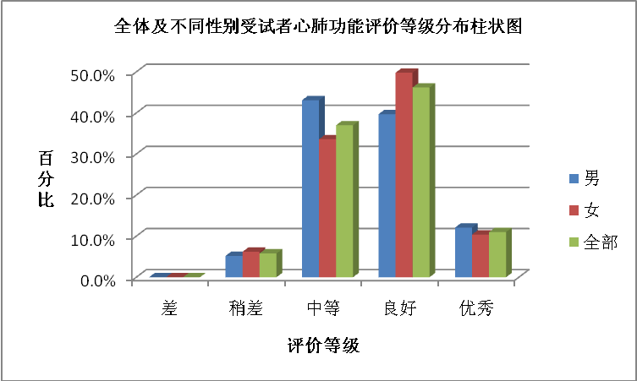
图7全体及不同性别受试者心脏功能能力评价等级分布柱状图
由表7和图7可知，该测试人群F.C.中等及以上所占比例为94.2%，其中男性所占比例为94.8%，女性所占比例为93.8%；此次测试人群心脏功能较好。
      - 不同年龄段心肺功能能力评价结果

表8不同年龄段受试者心脏功能能力结果表
分类方式 | 差 |  | 稍差 |  | 中等 |  | 良好 |  | 优秀 |  | 总人数
 | 人数 | 百分比 | 人数 | 百分比 | 人数 | 百分比 | 人数 | 百分比 | 人数 | 百分比
小于19岁 | 0 | 0.0% | 1 | 12.5% | 2 | 25.0% | 5 | 62.5% | 0 | 0.0% | 8
20-39岁 | 0 | 0.0% | 16 | 7.8% | 82 | 40.0% | 90 | 43.9% | 17 | 8.3% | 205
40-59岁 | 0 | 0.0% | 2 | 1.8% | 36 | 32.1% | 56 | 50.0% | 18 | 16.1% | 112
60-69岁 | 0 | 0.0% | 0 | 0.0% | 1 | 50.0% | 0 | 0.0% | 1 | 50.0% | 2

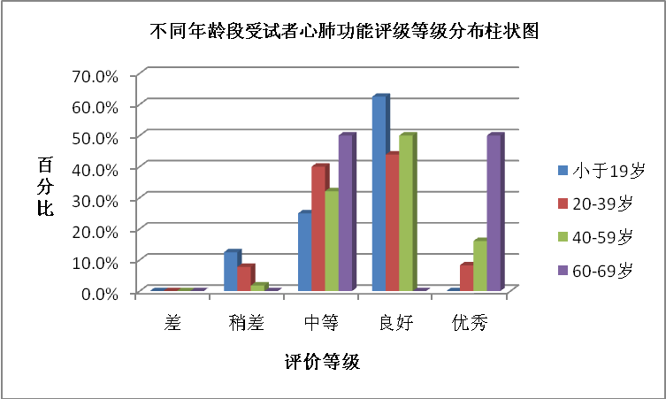
图8不同年龄段受试者心脏功能能力评价等级分布柱状图
由表8和图8可知，小于19岁年龄段受试者F.C.中等及以上所占比例为87.5%，20-39岁F.C.中等及以上所占比例为92.2%，40-59岁F.C.中等及以上所占比例为98.2%，60-69岁F.C.中等及以上所占比例为100.0%。
    - 血管机能
        - 全体及不同性别受试者PWV评价结果
表9全体及不同性别受试者血管机能结果表
分类方式 | 硬 |  | 较硬 |  | 标准 |  | 柔软 |  | 总人数
 | 人数 | 百分比 | 人数 | 百分比 | 人数 | 百分比 | 人数 | 百分比
男 | 2 | 2.8% | 11 | 15.3% | 41 | 56.9% | 18 | 25.0% | 72
女 | 1 | 0.8% | 6 | 4.9% | 71 | 58.2% | 44 | 36.1% | 122
全部 | 3 | 1.5% | 17 | 8.8% | 112 | 57.7% | 62 | 32.0% | 194

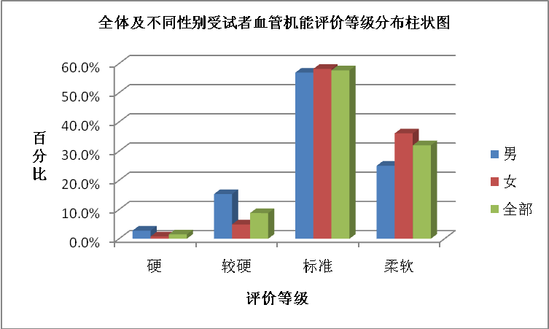
图9全体及不同性别受试者血管弹性评价等级分布柱状图
由表9和图9所知，该测试人群中血管弹性柔软的所占比例为32.0%，男性为25.0%，女性为36.1%；标准的所占比例为57.7%，其中男性为56.9%，女性为58.2%；较硬的所占比例为8.8%，其中男性为15.3%，女性为4.9%；硬的所占比例为1.5%，其中男性为2.8%，女性为0.8%；总体来说女性好于男性。
        - 不同年龄段受试者血管机能评价结果

表10不同年龄段受试者血管机能结果表
分类方式 | 硬 |  | 较硬 |  | 标准 |  | 柔软 |  | 总人数
 | 人数 | 百分比 | 人数 | 百分比 | 人数 | 百分比 | 人数 | 百分比
20-39岁 | 0 | 0.0% | 1 | 3.2% | 15 | 48.4% | 15 | 48.4% | 31
40-59岁 | 3 | 1.9% | 16 | 10.1% | 94 | 59.5% | 45 | 28.5% | 158
60-69岁 | 0 | 0.0% | 0 | 0.0% | 3 | 60.0% | 2 | 40.0% | 5

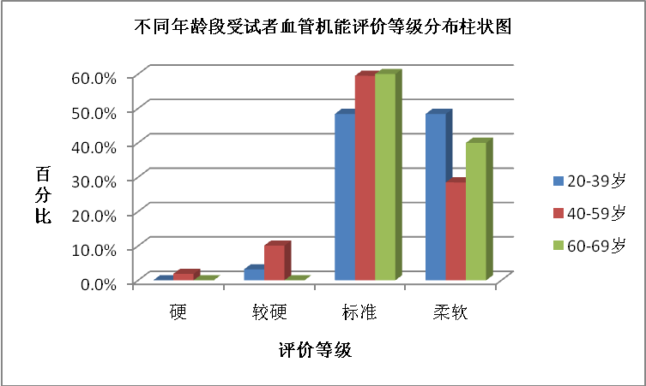
图10不同年龄段受试者血管弹性评价等级分布柱状图
由表10和图10可知，该测试人群中20-39岁受试者血管弹性评价为柔软的所占比例为48.4%，标准为48.4%，较硬为3.2%，硬为0.0%； 40-59岁受试者血管弹性评价为柔软的所占比例为28.5%，标准为59.5%，较硬为10.1%，硬为1.9%； 60-69岁受试者血管弹性评价为柔软的所占比例为40.0%，标准为60.0%，较硬为0.0%，硬为0.0%；
各年龄段受试者血管弹性为标准及柔软的比例依次为96.8%（20-39岁）>88.0%(40-59岁)。说明随着年龄的增长有变硬的趋势。
    - 糖尿病风险
AGEs为糖基化终产物，其在皮肤中积累的量与糖尿病及其他疾病关系密切，表现为AF值越小，各种疾病风险相对越低，其值越高。风险相对越高。
      - 全体及不同性别受试者糖尿病风险结果
表11全体及不同性别受试者AGEs结果表
分类方式 | 高 |  | 偏高 |  | 一般 |  | 低 |  | 总人数
 | 人数 | 百分比 | 人数 | 百分比 | 人数 | 百分比 | 人数 | 百分比
男 | 5 | 3.0% | 29 | 17.6% | 126 | 76.4% | 5 | 3.0% | 165
女 | 1 | 0.4% | 78 | 29.3% | 182 | 68.4% | 5 | 1.9% | 266
全部 | 6 | 1.4% | 107 | 24.8% | 308 | 71.5% | 10 | 2.3% | 431

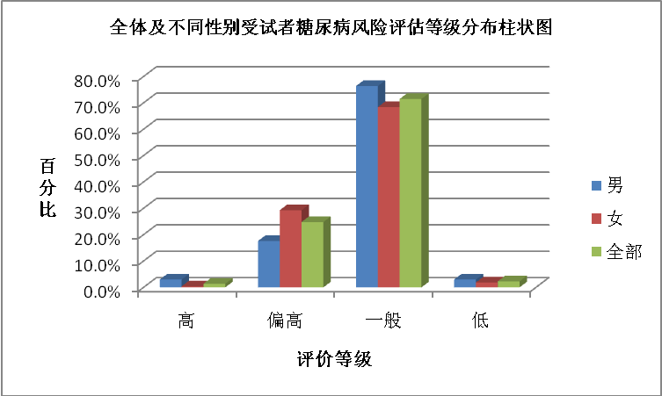
表11全体及不同性别受试者糖尿病风险评估等级分布柱状图
由表11和图11可知，该测试人群正常人数所占比例为73.8%，其中男性为79.4%，女性为70.3%。偏高人数所占比例为24.8%，其中男性为17.6%，女性为29.3%；高人数所占比例为1.4%，其中男性为3.0%，女性为0.4%，说明这部分人群发生糖尿病的风险显著增高，应引起这部分人群的高度重视。
      - 不同年龄段受试者糖尿病风险结果
表12不同年龄段受试者AGEs结果表
分类方式 | 高 |  | 偏高 |  | 一般 |  | 低 |  | 总人数
 | 人数 | 百分比 | 人数 | 百分比 | 人数 | 百分比 | 人数 | 百分比
小于19岁 | 0 | 0.0% | 0 | 0.0% | 8 | 80.0% | 2 | 20.0% | 10
20-39岁 | 0 | 0.0% | 39 | 14.9% | 217 | 82.8% | 6 | 2.3% | 262
40-59岁 | 6 | 3.9% | 64 | 41.3% | 83 | 53.5% | 2 | 1.3% | 155
60-69岁 | 0 | 0.0% | 4 | 100.0% | 0 | 0.0% | 0 | 0.0% | 4

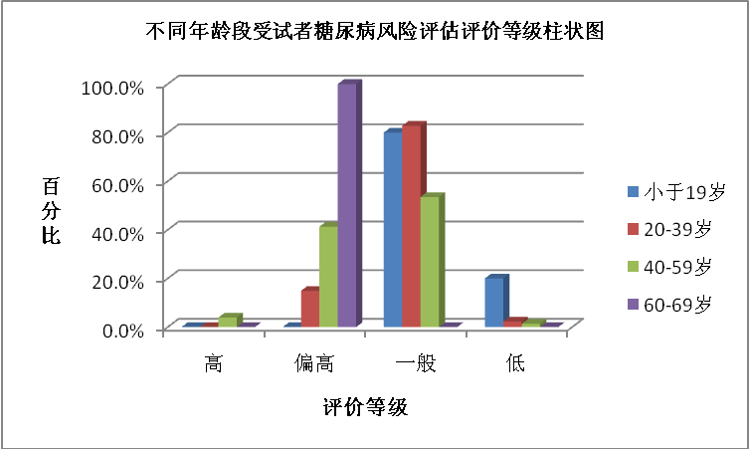
图12不同年龄段受试者糖尿病风险 评估等级分布柱状图
由表12和图12可知，正常人数所占不同年龄段的比例依次为100%（小于19）85.2%（20-39岁）>54.8%（40-59岁）>0.0%(60-69岁)，糖基化终产物随着年龄的增长有所增加。
    - 脊柱机能
脊柱机能评定是通过综合分析标准姿势、柔韧性和稳定性三组数据后对脊柱整体机能的评定。一个功能良好的脊柱能防止日常生活中的负荷带来的伤害，避免长期的慢性损伤，同时，健康的脊柱能够提高生活质量。
      - 脊柱机能评定
        - 全体及不同性别受试者脊柱机能评定结果
表13全体及不同性别受试者脊柱机能结果表
分类方式 | 差 |  | 稍差 |  | 正常 |  | 良好 |  | 优秀 |  | 总人数
 | 人数 | 百分比 | 人数 | 百分比 | 人数 | 百分比 | 人数 | 百分比 | 人数 | 百分比
男 | 3 | 10.0% | 6 | 20.0% | 16 | 53.3% | 4 | 13.3% | 1 | 3.3% | 30
女 | 17 | 30.9% | 8 | 14.5% | 22 | 40.0% | 6 | 10.9% | 2 | 3.6% | 55
全部 | 20 | 23.5% | 14 | 16.5% | 38 | 44.7% | 10 | 11.8% | 3 | 3.5% | 85

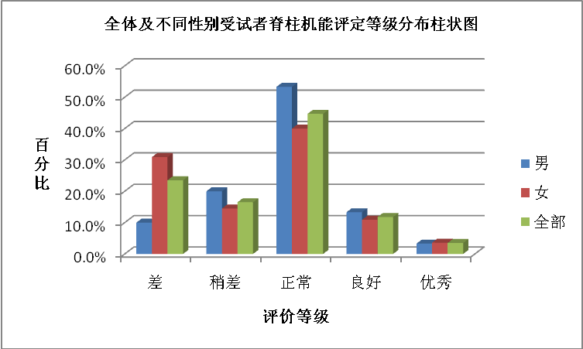
图13全体及不同受试者脊柱机能评定等级分布柱状图
由表13和图13所知，良好人数所占比例为11.8%，其中男性为13.3%，女性为10.9%；正常人数所占比例为44.7%，其中男性为53.3%，女性为40.0%；稍差的人数所占比例为16.5%，其中男性为20.0%；女性为14.5%；差的人数所占比例为23.5%，其中男性为10.0%，女性为30.9%，这部分人脊柱容易出现问题及周围软组织病变等，严重影响身体健康，应引起高度注意。
        - 不同年龄段别受试者脊柱机能评定结果
表14不同年龄段受试者脊柱机能评定结果表
 |  |  |  |  | 统 | 计
分类方式 | 差 |  | 稍差 |  | 正常 |  | 良好 |  | 优秀 |  | 总人数
 | 人数 | 百分比 | 人数 | 百分比 | 人数 | 百分比 | 人数 | 百分比 | 人数 | 百分比
20-39岁 | 5 | 23.8% | 4 | 19.0% | 7 | 33.3% | 5 | 23.8% | 0 | 0.0% | 21
40-59岁 | 13 | 21.0% | 10 | 16.1% | 31 | 50.0% | 5 | 8.1% | 3 | 4.8% | 62
60-69岁 | 2 | 100.0% | 0 | 0.0% | 0 | 0.0% | 0 | 0.0% | 0 | 0.0% | 2

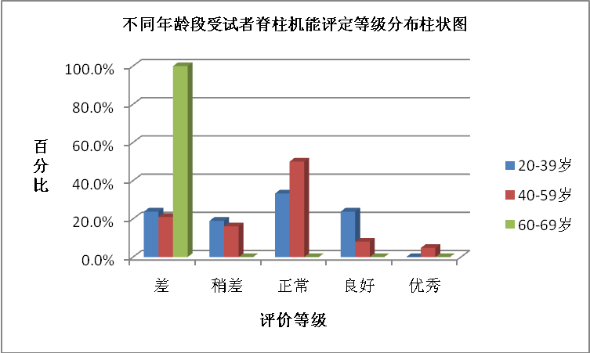
图14不同年龄段受试者脊柱机能评价等级分布图
由表14和图14可知，稍差的人数所占各年龄段比例依次为19.0%（20-39岁）>16.1%(40-59岁)>0.0%（60-69岁）；差的人数所占各年龄段比例依次为100%(60-69)>23.8%（20-39岁）>21.0%(40-59岁)，20-39岁人群的脊柱姿势比40-59岁年龄段的人数姿势还要不好，这一现象要引起有关部门的重视。
  - 使用图形
    - 柱状图 （√）
- 研发价值
  - 报告
    - 中央财经大学教职工受试人群中脂肪过高所占比例为总体18.4%， 男性脂肪过高所占比例为30.9%， 女性脂肪过高所占比例为10.6%。受测人群脂肪过高所占比例偏高，这可能与饮食和运动习惯有关，在所有受试者中，男性和女性的脂肪过高率相差较大，但肥胖率远高于女性，这是一个不容忽视的结果。
    - 该测试人群脂肪过高呈现交替态势，40-59岁人群时达到最高，但总体来讲，脂肪过高率表现出随增龄上升的趋势。众多的研究显示，超重和肥胖可引起一系列的代谢综合征和心血管问题，如高血压、高血脂、高血糖、冠心病等等，如不及时控制体重，会严重损害健康。男性较高的脂肪率，应引起有关部门的高度重视。而身体的过度消瘦亦不利于身心健康，这部分人注意营养补充和均衡，同时加强体育锻炼。
    - 该次测试人群中处于亚健康状态的所占比例为50.1%，其中男性亚健康率为50.8%，女性亚健康率为49.7%，低于男性，这可能与男性的就业、婚姻、工作等压力大,易于受外界因素干扰有关。随着年龄的增长，亚健康状态逐渐严重。
    - 该受试人群骨质少孔所占比例为15.6%，其中男性为15.3%，女性为15.8%；没有人为骨质疏松。总体来说，随着年龄的增长骨质密度有下降的趋势。
    - 该测试人群F.C.中等及以上所占比例为94.2%，其中男性所占比例为94.8%，女性所占比例为93.8%；此次测试人群心脏功能较好。虽然总体比较好，但按年龄段分布来看，却呈现随着年龄的增长，心肺功能能力反而增加，这一现象需要引起重视。
    - 该测试人群中血管机能测试柔软的所占比例为32.0%，男性为25.0%，女性为36.1%；标准的所占比例为57.7%，其中男性为56.9%，女性为58.2%；较硬的所占比例为8.8%，其中男性为15.3%，女性为4.9%；硬的所占比例为1.5%，其中男性为2.8%，女性为0.8%；总体来说女性好于男性。
    - 该测试人群糖尿病风险评估，正常人数所占比例为73.8%，其中男性为79.4%，女性为70.3%；偏高人数所占比例为24.8%，其中男性为17.6%，女性为29.3%；高人数所占比例为1.4%，其中男性为3.0%，女性为0.4%，说明这部分人群发生糖尿病的风险显著增高，应引起这部分人群的高度重视。糖尿病风险评估随着年龄的增长风险增加。
    - 该测试人群脊柱机能测试良好人数所占比例为11.8%，其中男性为13.3%，女性为10.9%；正常人数所占比例为44.7%，其中男性为53.3%，女性为40.0%；稍差的人数所占比例为16.5%，其中男性为20.0%；女性为14.5%；差的人数所占比例为23.5%，其中男性为10.0%，女性为30.9%，这部分人脊柱容易出现问题及周围软组织病变等，严重影响身体健康，应引起高度注意。
  - 建议
    - 合理的膳食搭配，保证均衡的营养
      - 提倡每天吃多种食品，既吃精粮和高蛋白的禽畜肉，也吃粗粮、杂粮、蔬菜、水果。通过合理的膳食，保证每天所需营养物质。就餐要定时，定量。切勿暴饮暴食，食物要求低盐、低脂，适当补充高蛋白和维生素及矿物质，可以改善体质，增强抵抗力，全面巩固健康基础。针对体重超重人群，需要限制能量摄入，宜选用低能量、低饱和脂肪、低胆固醇、高膳食纤维的食物，如糙米、粗粉、谷物（小米、玉米、大麦等）、豆腐、豆浆、各种蔬菜、低脂奶、脱脂奶、鸡蛋白、鱼、虾、去脂禽肉等。烹调油宜选用植物油。
    - 培养兴趣、善待压力、提高自我保健意识，树立有益健康的工作和生活理念。
      - 广泛的兴趣爱好，可以增加你的活力和情趣，使生活更加充实、生机勃勃，使娱乐活动更加丰富多彩。不仅可以修身养性，陶冶情操，而且能辅助治疗一些心理疾病。
      - 善待压力，首先要树立正确的处世观，把压力看作是生活不可分割的一部分，作好抗压的心理准备。其次，要确立切实可行的目标定向，切忌由于自我的期望过高，无法实现而导致心理压力，要借助压力的刺激，不断强化自己的意志，充分发挥全身的能量，达到目标。再者，要学会适度卸减压力。知足常乐，助人为乐，自得其乐。做到天天有好心情，健康生活每一天。
      - 提高自我保健意识，树立有益健康的工作和生活理念。要统筹协调、科学把握和支配时间，合理制定工作计划。要养成良好的作息习惯，保证足够的睡眠时间，尤其是经常加班加点者要注意及时休息，合理安排休假和疗养，避免长期超负荷运转对身体健康造成透支和损害。
    - 讲究科学锻炼
      - 体育锻炼应根据自身的实际状况因人而异，根据自己的爱好和兴趣来选择适合自已体质状态的运动项目和强度。参加体育锻炼必须遵循全面性原则、经常性原则、自觉积极性原则和适宜的运动负荷原则。
      - 成立员工健康之家
针对本次测试存在的健康体适能问题，建议航天中心医院为员工提供一个员工健康之家的活动区域，让全体医护人员以及非临床工作人员可以在员工健康之家进行各种功能性练习，提高健康水平，改善体质状况，员工之间也可以达到互相关心、互动、鼓励、督促、建立企业健康生活小氛围。
推荐一些训练产品及方法：
- 瑞士球：改善人体的平衡能力及稳定性；改善身体姿势，预防及减轻下背部疼痛；提高核心区肌肉力量，增强运动链的力量传递效率；提高神经肌肉的协调性；
- TRX训练悬吊系统：提高核心区肌肉力量，增加核心稳定性；提高神经肌肉控制能力（协调，平衡，本体感觉）；提高专项运动能力；功能康复锻炼；
- 拉力弹力带：增加身体各部肌肉力量；增加关节活动度，强化关节稳定性和灵活性；矫正弯腰含胸等不良姿势；用于康复训练，提高生活能力；
- 腕力球：增加手腕，前臂，上臂和肩部的肌肉力量；增加关节灵活性；
- 侧步带套装:增加下肢肌肉力量；强化本体感觉；
进行科学、安全、有效、个性化的运动指导和培训：
- 针对肌肉量不足者, 应进行每周2-3次，隔天进行的力量性练习，特别是腰腹部力量练习。力量练习可以增加瘦体重，增加安静时的能量消耗。除了可以选择功能性健康产品之外,也可以在日常生活和工作中进行徒手练习。比如爬楼梯、慢跑步等。
- 针对体重超重者，应积极参加体育锻炼可增加能量消耗，减少脂肪含量和控制体重。在选择锻炼项目时，可选择走路、骑车、游泳等对膝关节冲击较小的有氧运动项目。中低强度，持续30-60分钟，每周锻炼至少3天的有氧运动能够促进脂肪消耗，从而达到减少脂肪的目的。
- 另外在运动中应注意：要持之以恒、长期坚持，采取循序渐进、稳步向前、注意安全的原则；夏季应选择比较凉爽的时间运动，应穿透气、宽松的服装，预防运动性中暑；在运动锻炼实施中，要注意不要随意加大运动量，或进行过严的饮食控制，以免损害健康；要在感觉良好时运动，感冒或发热后，要在症状和体征消失两天以上才能恢复运动。有下列症状时应停止运动：胸部疼痛或胸闷、感觉眩晕或胃不舒服；出冷汗；肌肉痉挛；
- 参考文献
[1]田野.运动生理学高级教程[M].北京:高等教育出版社,2003.8
[2]田野主编.运动生理学高级教程[M].北京：高等教育出版社，2004:769
[3]WernerW.K.Giefer&Sharon A.Hoeger，李水碧（译）.体适能与全人健康的理论与实务[M].台湾:艺轩图书出版社,2004.10

